Проверочная работа №1 по теме «Линии»
Предмет: математика
УМК: Е.А. Бунимович, Л.В. Кузнецов, С.С. Минаева, Л.О. Рослова, С.Б. Суворова.
Класс: 5
Вид контроля: текущий.
Структура работы:
Работа представляет собой тест с 6 заданиями разных типов, предусматривающий разно уровневую подготовку.
На выполнение работы отводится 35 минут, на инструктаж - 5 минуты.
№ зад | Критерии оценивания
1 | 1 балл – верно выполнено задание  0 баллов - нет решения или неверное решение.
2 | 1 балл – верно выполнено задание  0 баллов - нет решения или неверное решение.
3 | 1 балл – верно выполнено задание  0 баллов - нет решения или неверное решение.
4 | 1 балл – верно выполнено задание  0 баллов - нет решения или неверное решение.
5 | 3 балла – верно выполнено задание  2 балла – начерчена ломанная с заданными звеньями, вычислена длина ломанной  1 балл- – начерчена ломанная с заданными звеньями  0 баллов - нет решения или неверное решение.
6 | 3 балл – верно выполнено задание  2 балла – отмечены две точки, проведена окружность с заданными условиями, проведен диаметр и обозначен.  1 балл - отмечены две точки, проведена окружность по заданным условиям  0 баллов - нет решения или неверное решение.

Шкала перевода первичного балла за выполнение контрольной работы в отметку по пятибалльной шкале:
Первичный балл | 10-9 | 8-7 | 6-5 | 4-0
Оценка | «5» | «4» | «3» | «2»

План контрольной работы
Обозначение задания в варианте | Проверяемые элементы содержания | Максимальный балл за выполнение задания
1  2 | Понятие о единицах измерения, умение переводить в более крупные и более мелкие единицы измерения | 1  1
3  6 | Понятие окружности, радиуса и диаметра окружности и их взаимосвязь | 1  3
4 | Понятие об отрезках, принадлежности точек отрезку | 1
5 | Понятие ломаной , длины звеньев ломаной, длины ломаной | 3
 |  | 10

Содержание работы:
Вариант 1
- Какая из данных величин может выражать длину классной комнаты?
- 10см 2) 10мм 3) 10дм 4) 10м

- Заполните пропуски:
а) 3м 70см = ________________см.
б) 45мм = __________________см _________мм.
в) 17дм 8см = ______________см.

- Диаметр окружности равен 18см. Чему равен радиус окружности?
- 36см 2) 18см 3) 9см 4) 72см

- На прямой АВ отмечены точки C и D так, что точка С лежит на отрезке АВ, но не принадлежит лучу DB. В каком порядке расположены эти точки на прямой?
- C,A,B,D 2) A,C,B,D 3) C,A,D,B 4) A,C,D,B

- а) Начертите ломаную ABCD, такую, что АВ = 2см 5мм, ВС = 4см, CD = 3см 5мм.
б) Вычислите длину ломаной.
в) Постройте отрезок, длина которого равна длине ломаной. Обозначьте его.

- а) Отметьте точку С. Проведите окружность радиусом 3см с центром в точке С.
б) Проведите диаметр окружности и обозначьте его.
в) Отметьте на окружности точку М. Проведите окружность с центром в точке М, проходящую через точку С. Запишите, чему равен ее радиус

Вариант 2
- Какая из данных величин может выражает длину парты?
- 120см 2) 120м 3) 120дм 4) 120мм

- Заполните пропуски:
а) 42дм = ________________см.
б) 5м 3дм = __________________дм.
в) 780мм = ______________см.

- Радиус окружности равен 18см. Чему равен диаметр окружности?
- 36см 2) 18см 3) 9см 4) 72см

- На прямой CD отмечены точки A и B так, что точка A лежит на отрезке CD, а точка В лежит на луче CD, но не принадлежит отрезку CD. В каком порядке расположены эти точки на прямой?
- A,B,C,D 2) C,A,B,D 3) A,C,D,B 4) C,A,D,B

- а) Начертите ломаную AEMK, такую, что АE = 3см, MK = 4см 5мм, ME = 2см 5мм.
б) Вычислите длину ломаной.
в) Постройте отрезок, длина которого равна длине ломаной. Обозначьте его.

- а) Отметьте точки А и В. Проведите окружность радиусом с центром в точке А, проходящую через точку В.
б) Проведите диаметр окружности и обозначьте его.
в) Постройте окружность с центром в точке В радиусом 2см.

Проверочная работа №2 по теме «Натуральные числа»
Предмет: математика
УМК: Е.А. Бунимович, Л.В. Кузнецов, С.С. Минаева, Л.О. Рослова, С.Б. Суворова.
Класс: 5
Вид контроля: текущий.
Структура работы: Работа представляет собой тест с 10 заданиями разных типов, предусматривающий разно уровневую подготовку.
На выполнение работы отводится 35 минут, на инструктаж - 5 минуты.
№ зад | Критерии оценивания
1 | 1 балл – верно выполнено задание  0 баллов - нет решения или неверное решение.
2 | 1 балл – верно выполнено задание  0 баллов - нет решения или неверное решение.
3 | 1 балл – верно выполнено задание  0 баллов - нет решения или неверное решение.
4 | 1 балл – верно выполнено задание  0 баллов - нет решения или неверное решение.
5 | 1 балл – верно выполнено задание  0 баллов - нет решения или неверное решение.
6 | 1 балл – верно выполнено задание  0 баллов - нет решения или неверное решение.
7 | 1 балл – верно выполнено задание  0 баллов - нет решения или неверное решение.
8 | 1 балл – верно выполнено задание  0 баллов - нет решения или неверное решение.
9 | 1 балл – верно выполнено задание  0 баллов - нет решения или неверное решение.
10 | 2 балла – задание решено верно с использованием древа возможных вариантов или формулы  1балл – задание решено методом перебора  0 баллов – задание решено неверно.

Шкала перевода первичного балла за выполнение контрольной работы в отметку по пятибалльной шкале:
Первичный балл | 11-10 | 9-8 | 7-6 | 5-0
Оценка | «5» | «4» | «3» | «2»
План контрольной работы
Обозначение задания в варианте | Проверяемые элементы содержания | Максимальный балл за выполнение задания
1  2 | Запись натурального числа, разложение на разрядные слагаемые | 1  1
3  5 | Понятие координатной прямой, расположение чисел на координатной прямой | 1  1
4  6 | Понятие «больше», «меньше»; расположение чисел в порядке возрастания/убывания | 1  1
7  8 | Округление чисел | 1  1
9 | Понятие двойного неравенства | 1
10 | Комбинаторные задачи | 2
 |  | 11

Содержание работы:
Вариант 1
- Как записывается цифрами число десять тысяч триста семьдесят два ?
- 10300702 2) 1000030072 3) 10372 4) 10000372

- Какое из выражений является представлением числа 6307 в виде суммы разрядных слагаемых?
- 600 + 30 + 7
- 6 + 0 + 3 + 7
- 60 + 30 + 7
- 6000 + 300 + 7

- Укажите координату точки С.
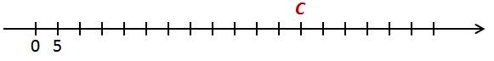
- С(45) 2) С(60) 3) С(12) 4) С(20)

- В каком случае числа 7253, 756, 7653, 2576 записаны в порядке возрастания?
- 7653, 7253, 2576, 756 2) 756, 2576, 7653, 7253 3)756, 2576, 7253, 7653 4) 7253, 7653, 2576, 756
- Какая из точек А(380), В(803), С(308), D(830) расположена на координатной прямой левее других?
1)А 2)В 3)С 4)D

- В каких случаях записано верное неравенство?
А) 23023 < 32303 В) 500000 < 50089
Б) 8888 < 15243 Г) 4422 < 4399

- Только Г 2) А и В 3) Б и Г 4) А и Б

- Какое число получится при округлении числа 843716 до десятков тысяч?
- 80000 2) 840000 3) 850000 4) 844000

- На даче Егор ездит в магазин на велосипеде. От дома до магазина 2170 м. Выразите приближенно в километрах расстояние от дома Егора до магазина.

- Укажите все числа, которые можно записать в рамочку, чтобы выполнялось верное неравенство 18 < < 23.

- Запишите все двузначные числа, которые можно составить из цифр 3, 4 и 7.
Вариант 2
- Как записывается цифрами число двести сорок млн ?
- 240000000 2) 2400000 3) 240000 4) 24000000

- Какое из выражений является представлением числа 5036 в виде суммы разрядных слагаемых?
1) 5 + 0 + 3 + 6
2) 5000 + 30 + 6
3) 500 + 30 + 6
- 5000 + 36

- Укажите координату точки В.
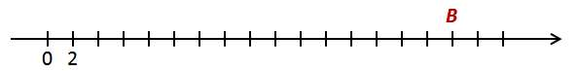

- В(16) 2) В(17) 3) В(32) 4) В(40)

- В каком случае числа стоят в порядке убывания?
1) 7253, 7653, 2576, 756 3) 2576, 756, 7653, 7253
2) 756, 2576, 7253, 7653 4) 7653, 7253, 2576, 756

- Какая из точек А(653), В(536), С(635), D(365) расположена на координатной прямой правее других?
- А 2) В 3) С 4) D

- В каких случаях записано верное неравенство?
А) 73037 > 37307 В) 6666 > 12345
Б) 4377 > 4422 Г) 300000 > 30099

1) Только А 2) А и Б 3) А и В 4) А и Г
- Какое число получится при округлении числа 432528 до тысяч?
1) 432500 2) 533000 3) 430000 4) 400000
- Ника решила взвесить свой портфель. Весы показали 37500 г. Сколько это примерно кг?

- Укажите все числа, которые можно записать в рамочку, чтобы выполнялось верное неравенство 37 < < 42.

- Запишите все двузначные числа, которые можно составить из цифр 0, 3 и 7.

Проверочная работа №3 по теме «Действия с натуральными числами»
Предмет: математика
УМК: Е.А. Бунимович, Л.В. Кузнецов, С.С. Минаева, Л.О. Рослова, С.Б. Суворова.
Класс: 5
Вид контроля: текущий.
Структура работы: Работа представляет собой контрольную работу с 6 заданиями базового уровня
На выполнение работы отводится 35 минут, на инструктаж - 5 минуты.
№ зад | Критерии оценивания
1 | 2 балла – верно выполнено задание  1 балл – верно выполнены примеры на сложение и вычитание  0 баллов - нет решения или неверное решение.
2 | 2 балла – верно выполнено оба уравнения  1 балл – верно решено одно из уравнений  0 баллов - нет решения или неверное решение.
3 | 2 балла – верно найдены значения обоих выражений  1 балл – верно найдено значение одного из выражений  0 баллов - нет решения или неверное решение.
4 | 2 балла – верно выполнено задание  1 балл – задача решена не полностью  0 баллов - нет решения или неверное решение.
5 | 1 балла – верно найдено значение выражения  0 баллов - нет решения или неверное решение.
6 | 2 балла – верно выполнено задание  1 балл – задача решена не полностью  0 баллов - нет решения или неверное решение.

Шкала перевода первичного балла за выполнение контрольной работы в отметку по пятибалльной шкале:
Первичный балл | 11-10 | 9-8 | 7-6 | 5-0
Оценка | «5» | «4» | «3» | «2»

План контрольной работы
Обозначение задания в варианте | Проверяемые элементы содержания | Максимальный балл за выполнение задания
1  3  5 | Умение выполнять арифметические действия, расставлять порядок действий | 2  2  1
2 | Решение простейших уравнений за счет нахождения неизвестных компонентов арифметических действий. | 2
4 | Решение текстовых задач | 2
6 | Решение задач на движение | 2
 |  | 11

Содержание работы:

Вариант 1
- Выполните действия:
а) 3074 + 7647 б) 5071 – 893 в) 370 ∙ 2056 г) 15964 : 52

- Найдите неизвестное число: а) а + 38 = 195 б) а : 36 = 4

- Найдите значение выражения: а) 16 ∙ (205 – 187 ) + 3192; б) (17 + 8)²

- Весь маршрут геологи прошли за 3 дня. В первый день они прошли 18 км, во второй день – на 3 км больше, а в третий день – в 2 раза меньше, чем в первый. Сколько км составил весь маршрут?

- Найдите значение выражения: (864 + 8497) : (392 – 169 ) ∙ 15;

- Из пункта А в пункт В, расстояние между которыми 680 км, вышел поезд со скоростью 80 км/ч. Через полчаса навстречу ему из пункта В вышел другой поезд с той же скоростью. Через сколько времени он встретит первый поезд?

Вариант 2
- Выполните действия:
а) 6743 + 4280 б) 9250 – 8807 в) 830 ∙ 1076 г) 23184 : 46

- Найдите неизвестное число: а) а – 48 = 297 б) а ∙ 17 = 119

- Найдите значение выражения: а) 8735 – 46 ∙ 105 + 116; б) 213 – 13² ;

- В магазин привезли люстры, бра и настольные лампы. Люстр привезли 120 штук, бра – на 38 штук меньше, а настольных ламп – в три раза меньше, чем люстр. Сколько всего осветительных приборов привезли в магазин?

- Найдите значение выражения: 9324 – (3071 + 888) : 37 ∙ 76;

- Расстояние между городами А и В равно 460 км. Из А в В выехал грузовик со скоростью 50 км/ч. Через 2 часа из В навстречу ему выехал легковой автомобиль со скоростью 70 км/ч. Через сколько часов после выезда грузовика машины встретятся?

Проверочная работа №4 по теме «Использование свойств действий при вычислениях»
Предмет: математика
УМК: Е.А. Бунимович, Л.В. Кузнецов, С.С. Минаева, Л.О. Рослова, С.Б. Суворова.
Класс: 5
Вид контроля: текущий.
Структура работы: Работа представляет собой контрольную работу с 7 заданиями базового уровня
На выполнение работы отводится 35 минут, на инструктаж - 5 минуты.
№ зад | Критерии оценивания
1 | 2 балла – верно выполнено задание  1 балл – верно выполнены примеры на сложение и вычитание  0 баллов - нет решения или неверное решение.
2 | 2 балла – верно выполнено оба уравнения  1 балл – верно решено одно из уравнений  0 баллов - нет решения или неверное решение.
3 | 2 балла – верно найдены значения обоих выражений  1 балл – верно найдено значение одного из выражений  0 баллов - нет решения или неверное решение.
4 | 2 балла – верно выполнено задание  1 балл – задача решена не полностью  0 баллов - нет решения или неверное решение.
5 | 1 балла – верно найдено значение выражения  0 баллов - нет решения или неверное решение.
6 | 2 балла – верно выполнено задание  1 балл – задача решена не полностью  0 баллов - нет решения или неверное решение.

Шкала перевода первичного балла за выполнение контрольной работы в отметку по пятибалльной шкале:
Первичный балл | 11-10 | 9-8 | 7-6 | 5-0
Оценка | «5» | «4» | «3» | «2»

План контрольной работы
Обозначение задания в варианте | Проверяемые элементы содержания | Максимальный балл за выполнение задания
1  3  5 | Умение выполнять арифметические действия, расставлять порядок действий | 2  2  1
2 | Решение простейших уравнений за счет нахождения неизвестных компонентов арифметических действий. | 2
4 | Решение текстовых задач | 2
6 | Решение задач на движение | 2
 |  | 11

Содержание работы:
Вариант 1
Вычислите, используя свойства арифметических действий (№ 1 – 3).
- 36 + 75 + 27 + 14 + 23.
- (200 + 4) ∙ 25.
- 93 ∙ 182 – 182 ∙ 91.
- Составьте два выражения для решения задачи.

Для пионерского лагеря закупили 7 пакетов карамели и 9 пакетов шоколадных конфет. Масса каждого пакета2 кг. Сколько всего килограммов конфет купили?

- Для приготовления десерта берут 3 части мороженого, 2 части клубники. Сколько клубники в 800 г десерта?

- Найдите значение выражения:
43 ∙ 24 + 43 ∙ 28 – 52 ∙ 41 .

- Представьте число 200 в виде суммы двух последовательных нечетных чисел.

Вариант 2
Вычислите, используя свойства арифметических действий (№ 1 – 3).
- 72 + 59 + 97 + 28 + 41.
- 48 ∙ 140 + 140 ∙ 12.
- (200 – 3) ∙ 15.
- Составьте два выражения для решения задачи.

Два автобуса выехали из автовокзала одновременно в противоположных направлениях. Скорость одного автобуса 60 км/ч, другого – 70 км/ч. Какое расстояние будет между ними через 3 ч?

- Смесь сухофруктов состоит из 3 частей чернослива и 2 частей абрикосов. Сколько граммов абрикосов находится в 400 г смеси?

- Найдите значение выражения:
37 ∙ 72 + 72 ∙ 24 + 61 ∙ 28 .

- Представьте число 298 в виде суммы двух последовательных четных чисел.

Проверочная работа №5 по теме «Углы и многоугольники»
Предмет: математика
УМК: Е.А. Бунимович, Л.В. Кузнецов, С.С. Минаева, Л.О. Рослова, С.Б. Суворова.
Класс: 5
Вид контроля: текущий.
Структура работы: Работа представляет собой контрольную работу с 7 заданиями базового уровня
На выполнение работы отводится 35 минут, на инструктаж - 5 минуты.
№ зад | Критерии оценивания
1 | 1 балл – верно выполнено задание  0 баллов - нет решения или неверное решение.
2 | 1 балл – верно найдена величина угла  0 баллов - нет решения или неверное решение.
3 | 1 балл – верно измерена величина угла с помощью транспортира  0 баллов - нет решения или неверное решение.
4 | 1 балл – верно определена справедливость и ложность каждого из утверждений  0 баллов - нет решения или неверное решение.
5 | 1 балла – верно найдено периметр  0 баллов - нет решения или неверное решение.
6 | 3 балла – верно выполнены все пункты задания  2 балла – верно построены два условия задачи  1 балл – верно построен только угол, заданной градусной меры  0 баллов - нет решения или неверное решение.
7 | 3 балла – верно выполнены все пункты задания  2 балла – верно построены два условия задачи  1 балл – верно построен только многоугольник  0 баллов - нет решения или неверное решение.

Шкала перевода первичного балла за выполнение контрольной работы в отметку по пятибалльной шкале:
Первичный балл | 11-10 | 9-8 | 7-6 | 5-0
Оценка | «5» | «4» | «3» | «2»

План контрольной работы
Обозначение задания в варианте | Проверяемые элементы содержания | Максимальный балл за выполнение задания
1 | Умение определять вид угла по его градусной мере | 1
3  5 | Умение пользоваться транспортиром | 1  1
2 | Нахождение величины угла с использованием свойств углов | 1
4 | Знание и умение свойств углов и многоугольников. | 1
6 | Построение угла, его биссектрисы | 3
7 | Построение многоугольника, его внутренних элементов | 3
 |  | 11

Содержание работы:
Вариант 1
- Угол равный 60^{о}, является…
- острым | - прямым
- тупым | - развернутым

- Величина угла АОВ равна 140^{о}. найдите величину угла ВОС.
Ответ: _______________ | 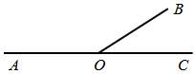

- Измерьте и запишите величину угла.
Ответ: _______________ | 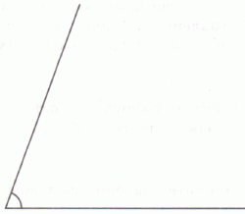

- На рисунке изображен многоугольник ABCDE. Для каждого утверждения определите, верное или неверное. Если утверждение верное, то в таблицу поставьте знак «+», если неверное – знак «–».
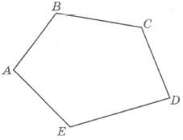
 | А) Этот многоугольник – четырехугольник.  Б) DC - диагональ многоугольника ABCDE.  В) Диагональ AD делит многоугольник ABCDE на треугольник и четырехугольник

- Найдите периметр треугольника со сторонами 3 см, 2 см 5 мм, 4 см 3 мм.
Ответ:______________________

а) Постройте угол АВС, равный 50^{о}.
б) Проведите луч BD так, чтобы угол ABD был острым, а угол CBD – прямым.
в) Проведите луч ВМ – биссектрису угла CBD.


а) Начертите четырехугольник и обозначьте его вершины.
б) Измерьте величину большего угла четырехугольника.
в) Проведите диагонали четырехугольника.

ЗАПОЛНИТЕ ТАБЛИЦУ ОТВЕТОВ
Задание | 1 | 2 | 3 | 4 | 5 | 6 | 7
Ответ

Вариант 2
- Угол равный 90^{о}, является…
- острым | - прямым
- тупым | - развернутым

- Величина угла АОМ равна 60^{о}. найдите величину угла MOD.
Ответ: _______________ | 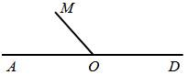

- Измерьте и запишите величину угла.
Ответ: _______________ | 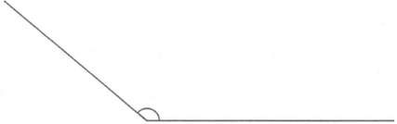

- На рисунке изображен многоугольник ABCDE. Для каждого утверждения определите, верное или неверное. Если утверждение верное, то в таблицу поставьте знак «+», если неверное – знак «–».
А) ABCDE – пятиугольник.
Б) ВЕ - диагональ многоугольника ABCDE.
В) Диагональ AС делит пятиугольник ABCDE на 2 треугольника.

- Найдите периметр четырехугольника со сторонами
2 дм, 3 дм 4 см, 2 дм 5 см.

Ответ:______________________

а) Постройте угол АОС, равный 140^{о}.
б) Проведите луч ОМ так, чтобы угол AОМ был прямым, а угол МОС – острым.
в) Проведите биссектрису угла МОС.

а) Начертите четырехугольник и обозначьте его вершины.
б) Проведите его диагонали.
в) Измерьте больший угол между диагоналями.

ЗАПОЛНИТЕ ТАБЛИЦУ ОТВЕТОВ
Задание | 1 | 2 | 3 | 4 | 5 | 6 | 7
Ответ

Проверочная работа №6 по теме «ДЕЛИМОСТЬ ЧИСЕЛ»
Предмет: математика
УМК: Е.А. Бунимович, Л.В. Кузнецов, С.С. Минаева, Л.О. Рослова, С.Б. Суворова.
Класс: 5
Вид контроля: текущий.
Структура работы: Работа представляет собой контрольную работу с 8 заданиями базового уровня
На выполнение работы отводится 35 минут, на инструктаж - 5 минуты.
№ зад | Критерии оценивания
1 | 1 балл – верно выполнено задание  0 баллов - нет решения или неверное решение.
2 | 1 балл – верно выполнено задание  0 баллов - нет решения или неверное решение.
3 | 1 балл – верно выполнено задание  0 баллов - нет решения или неверное решение.
4 | 1 балл – верно выполнено задание  0 баллов - нет решения или неверное решение.
5 | 1 балл – верно выполнено задание  0 баллов - нет решения или неверное решение.
6 | 1 балл – верно выполнено задание  0 баллов - нет решения или неверное решение.
7 | 1 балл – верно выполнено задание  0 баллов - нет решения или неверное решение.
8 | 1 балл – верно выполнено задание  0 баллов - нет решения или неверное решение.

Шкала перевода первичного балла за выполнение контрольной работы в отметку по пятибалльной шкале:
Первичный балл | 8 | 7-6 | 5-4 | 3-0
Оценка | «5» | «4» | «3» | «2»

План контрольной работы
Обозначение задания в варианте | Проверяемые элементы содержания | Максимальный балл за выполнение задания
1 | Понятие делителя числа | 1
2 | Разложение числа на простые множители | 1
3  7 | Понятие кратности и использование признаков делимости на 2,3,5,9 и 10 | 1  1
4 | Делимость суммы и произведения на число | 1
5 | Нахождение НОК и НОД | 1
6  8 | Решение задачи в незнакомой ситуации | 1  1
 |  | 8

Содержание работы:
Вариант 1

- Запишите какие-нибудь четыре делителя числа 45.

- Разложите на простые множители число 72.

- Какие из чисел 618, 567, 7587, 91754 делятся на 9?

- Делится ли сумма 1980 + 396 на 5? На 3?

- Найдите все общие делители чисел 60 и 45.

- Нужно упаковать 87 теннисных мячей по 4 штуки в одну коробку. Сколько таких коробок получится? Сколько мячей останется неупакованными?

- Запишите наибольшее четырехзначное число, делящееся на 18.

- В вагоне поезда 36 мест по 4 места в каждом купе. Определите номер купе, в котором находится 18-е место.

Вариант 2
- Запишите какие-нибудь четыре числа кратные 8.

- Разложите на простые множители число 48.

- Какие из чисел 444, 601, 1256, 8652 делятся на 3?

- Делится ли произведение 387 ∙ 2252 на 2? На 9?

- Найдите все общие делители чисел 24 и 42.

- 1500 г конфет расфасовали в пакеты по 200г. Сколько получилось пакетов? Сколько граммов конфет осталось?

- Запишите наименьшее пятизначное число, делящееся на 6.

- Федора заинтересовала книга. Он решил, что будет читать по 15 страниц в день. На какой день после начала чтения Федор будет на 83-й странице?

Проверочная работа №7 по теме «Треугольники и четырехугольники»
Предмет: математика
УМК: Е.А. Бунимович, Л.В. Кузнецов, С.С. Минаева, Л.О. Рослова, С.Б. Суворова.
Класс: 5
Вид контроля: текущий.
Структура работы: Работа представляет собой тест с 8 заданиями базового уровня.
На выполнение работы отводится 35 минут, на инструктаж - 5 минуты.
№ зад | Критерии оценивания
1 | 1 балл – верно выполнено задание  0 баллов - нет решения или неверное решение.
2 | 1 балл – верно выполнено задание  0 баллов - нет решения или неверное решение.
3 | 1 балл – верно выполнено задание  0 баллов - нет решения или неверное решение.
4 | 1 балл – верно выполнено задание  0 баллов - нет решения или неверное решение.
5 | 1 балл – верно выполнено задание  0 баллов - нет решения или неверное решение.
6 | 1 балл – верно выполнено задание  0 баллов - нет решения или неверное решение.
7 | 3 балла – верно выполнено задание  2 балла – начерчена фигура, обозначена, найден ее периметр  1 балл – начерчена и обозначена фигура  0 баллов – нет решения или неверно решение
8 | 3 балла - начерчена фигура с заданными сторонами, найден ее периметр, проведены диагонали и правильно найден угол между диагоналями  2 балла – начерчена и обозначена фигура с заданными сторонами, найден ее периметр  1 балл – начерчена и обозначена фигура с заданными сторонами  0 баллов – нет решения или неверное решение

Шкала перевода первичного балла за выполнение контрольной работы в отметку по пятибалльной шкале:
Первичный балл | 12-11 | 10-8 | 7-6 | 5-0
Оценка | «5» | «4» | «3» | «2»
План контрольной работы
Обозначение задания в варианте | Проверяемые элементы содержания | Максимальный балл за выполнение задания
1 | Определение вида фигуры | 1
2 | Нахождение периметра фигуры | 1
3  4 | Понятие площади фигуры | 1  1
5 | Величины измерения площади различных объектов | 1
6 | Определение истинности \ложности утверждения | 1
7  8 | Умение изображать фигуры на клетчатой бумаге, нахождение ее периметра, определение ее вида и умение проводить ее элементов | 3  3
 |  | 12

Содержание работы:
Вариант 1
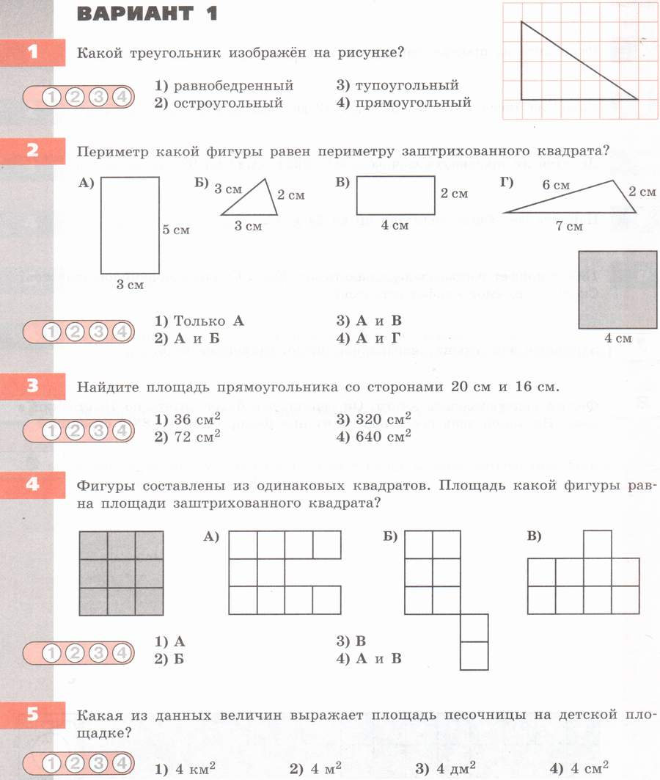

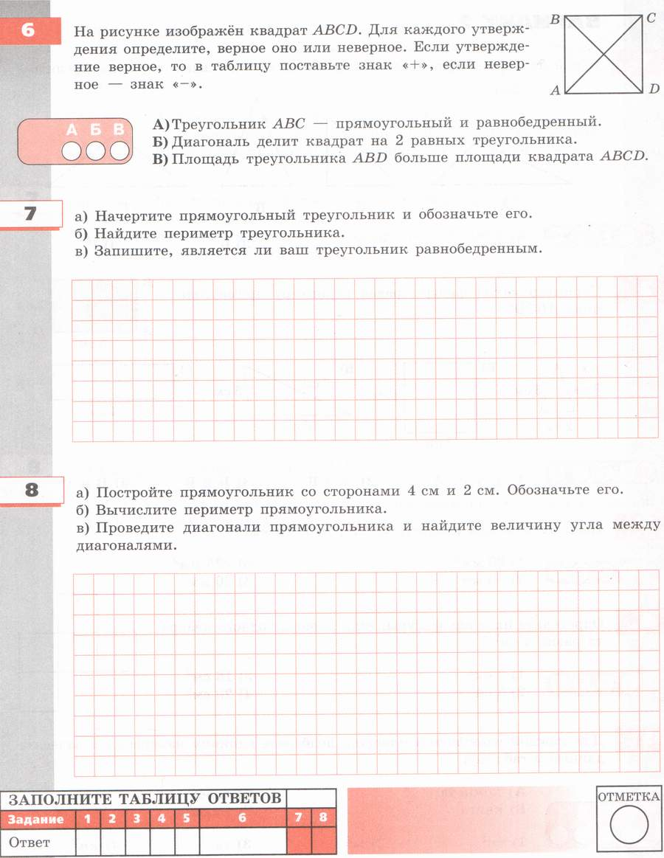

Проверочная работа № 7
Вариант 2
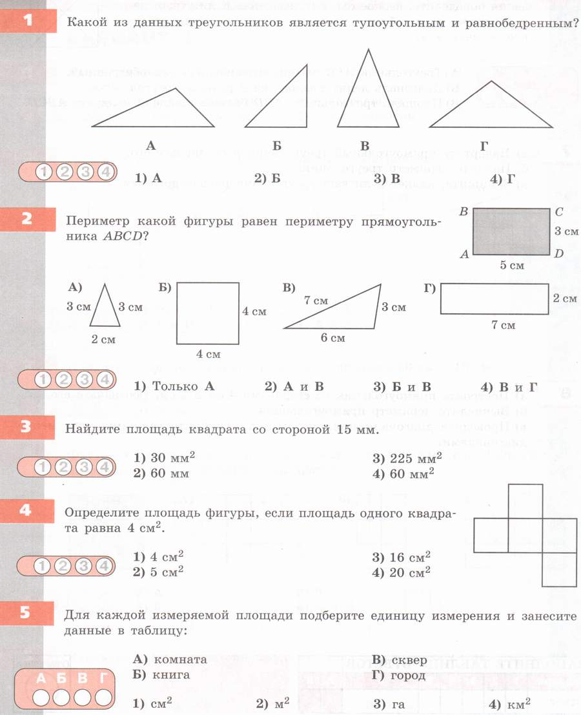

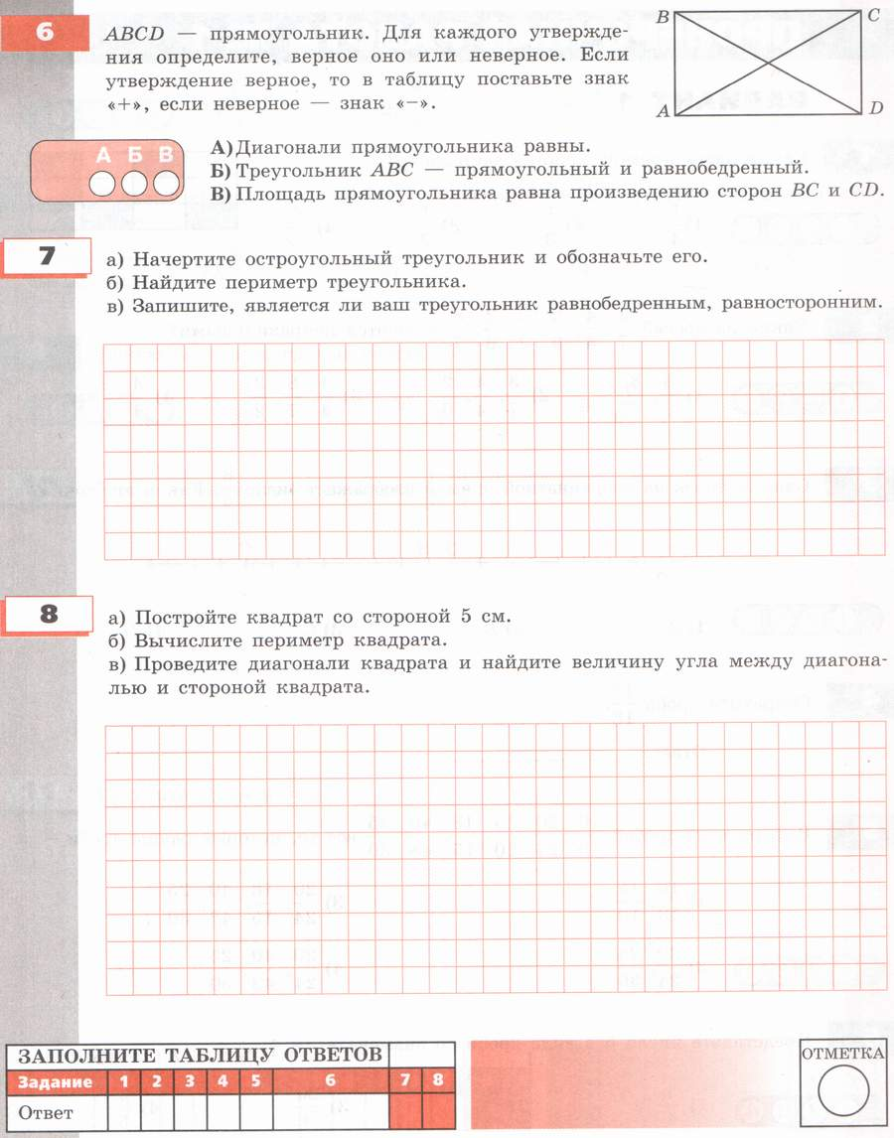

Проверочная работа №8 по теме «Дроби»
Предмет: математика
УМК: Е.А. Бунимович, Л.В. Кузнецов, С.С. Минаева, Л.О. Рослова, С.Б. Суворова.
Класс: 5
Вид контроля: текущий.
Структура работы: Работа представляет собой тест с 9 заданиями базового уровня.
На выполнение работы отводится 35 минут, на инструктаж - 5 минуты.
№ зад | Критерии оценивания
1 | 1 балл – верно выполнено задание  0 баллов - нет решения или неверное решение.
2 | 1 балл – верно выполнено задание  0 баллов - нет решения или неверное решение.
3 | 1 балл – верно выполнено задание  0 баллов - нет решения или неверное решение.
4 | 1 балл – верно выполнено задание  0 баллов - нет решения или неверное решение.
5 | 1 балл – верно выполнено задание  0 баллов - нет решения или неверное решение.
6 | 1 балл – верно выполнено задание  0 баллов - нет решения или неверное решение.
7 | 1 балл – верно выполнено задание  0 баллов - нет решения или неверное решение.
8 | 1 балл – верно выполнено задание  0 баллов - нет решения или неверное решение.
9 | 1 балл – верно выполнено задание  0 баллов - нет решения или неверное решение.

Шкала перевода первичного балла за выполнение контрольной работы в отметку по пятибалльной шкале:
Первичный балл | 9 | 8-7 | 6-5 | 4-0
Оценка | «5» | «4» | «3» | «2»

План контрольной работы
Обозначение задания в варианте | Проверяемые элементы содержания | Максимальный балл за выполнение задания
1  2 | Понятие доли и дроби | 1  1
3 | Обозначение дробей на координатной прямой | 1
4  5  8 | Сокращение дробей, используя основное свойство дроби | 1  1  1
6 | Сравнение дробей | 1
7 | Приведение дробей к общему знаменателю | 1
9 | Использование основного свойства дроби в незнакомой ситуации | 1
 |  | 9

Содержание работы:
Вариант 1
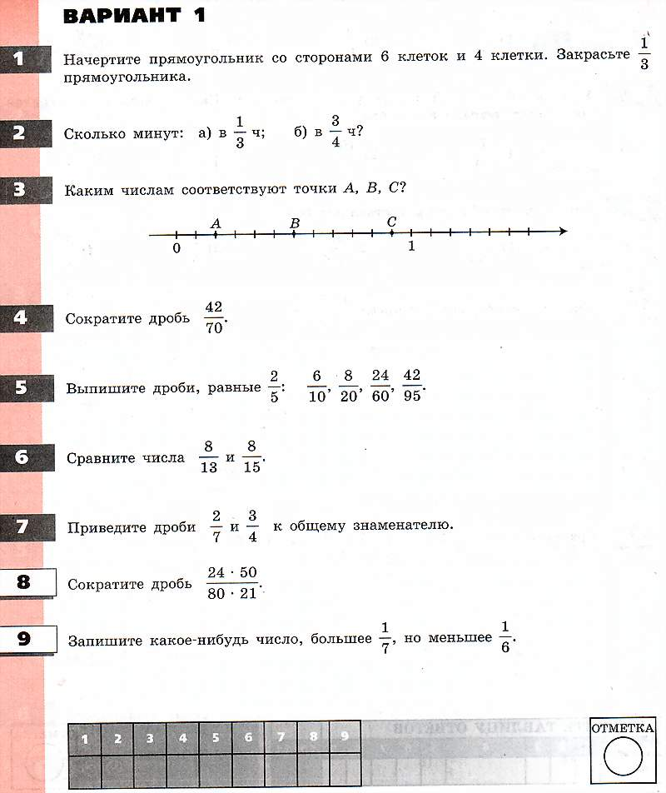

Вариант 2
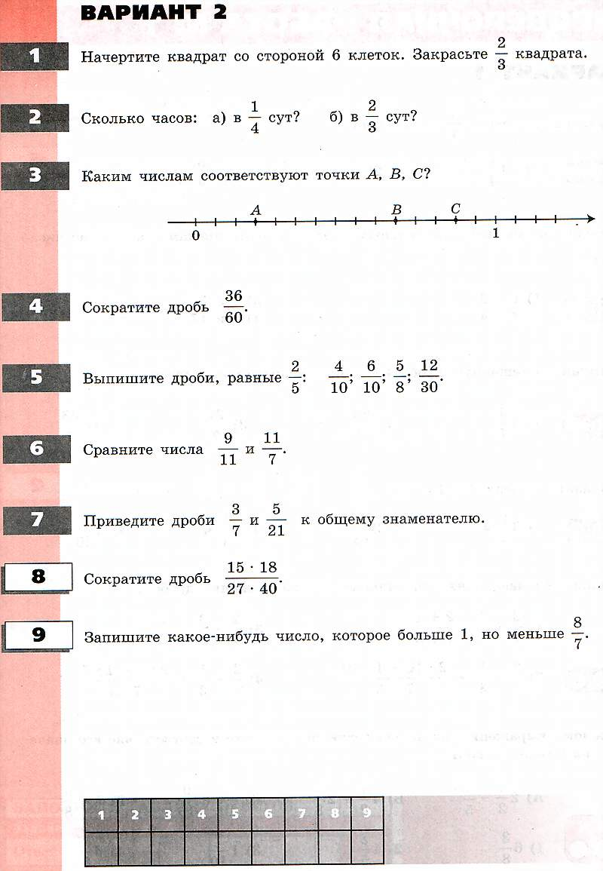
Проверочная работа №9 по теме «Сложение и вычитание смешанных дробей»
Предмет: математика
УМК: Е.А. Бунимович, Л.В. Кузнецов, С.С. Минаева, Л.О. Рослова, С.Б. Суворова.
Класс: 5
Вид контроля: текущий.
Структура работы: Работа представляет собой тест с 8 заданиями базового уровня.
На выполнение работы отводится 35 минут, на инструктаж - 5 минуты.
№ зад | Критерии оценивания
1 | 1 балл – верно выполнено задание  0 баллов - нет решения или неверное решение.
2 | 1 балл – верно выполнено задание  0 баллов - нет решения или неверное решение.
3 | 1 балл – верно выполнено задание  0 баллов - нет решения или неверное решение.
4 | 1 балл – верно выполнено задание  0 баллов - нет решения или неверное решение.
5 | 1 балл – верно выполнено задание  0 баллов - нет решения или неверное решение.
6 | 1 балл – верно выполнено задание  0 баллов - нет решения или неверное решение.
7 | 1 балл – верно выполнено задание  0 баллов - нет решения или неверное решение.
8 | 1 балл – верно выполнено задание  0 баллов - нет решения или неверное решение.

Шкала перевода первичного балла за выполнение контрольной работы в отметку по пятибалльной шкале:
Первичный балл | 8 | 7-6 | 5-4 | 3-0
Оценка | «5» | «4» | «3» | «2»

План контрольной работы
Обозначение задания в варианте | Проверяемые элементы содержания | Максимальный балл за выполнение задания
1 | Представление смешанного числа в виде неправильной дроби | 1
2 | Обозначение на координатной прямой смешанных чисел | 1
3  4  6 | Сложение и вычитание дробей | 1  1  1
5 | Текстовая задача | 1
7 | Текстовая задача на сравнение и прикидку | 1
8 | Задача на нахождение периметра фигуры, где величины выражены дробью | 1
 |  | 8

Содержание работы:
Вариант 1
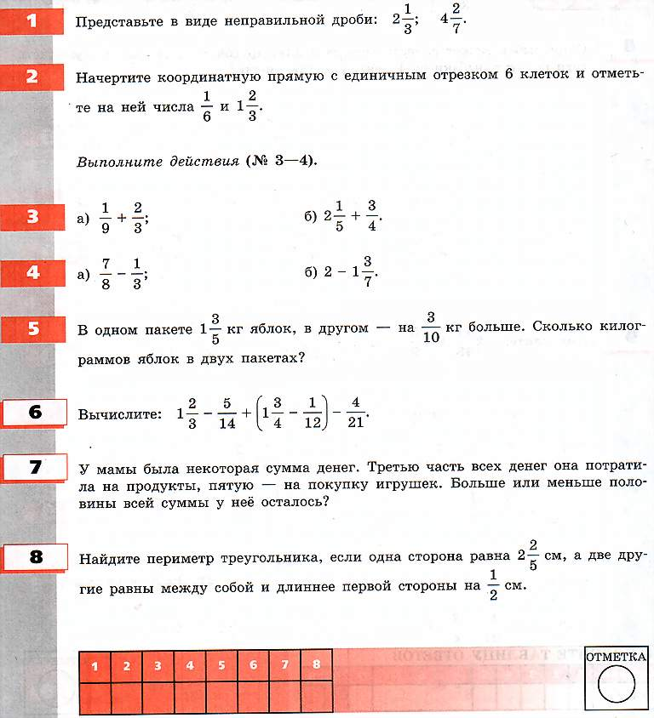

Вариант 2
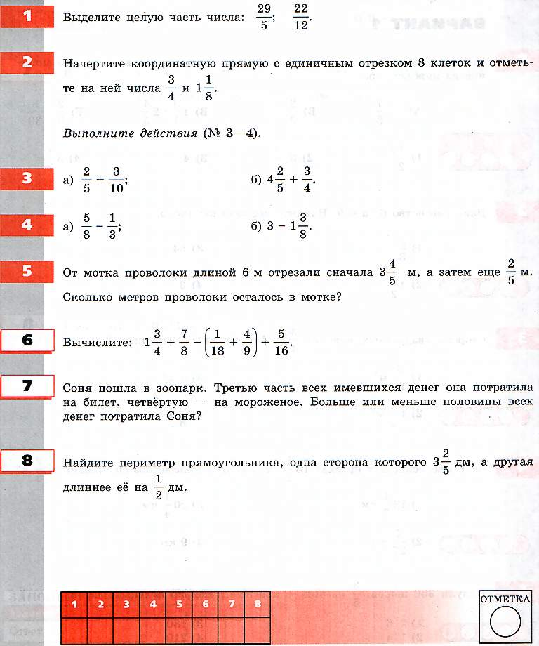

Проверочная работа №10 по теме «Действия с дробями»
Предмет: математика
УМК: Е.А. Бунимович, Л.В. Кузнецов, С.С. Минаева, Л.О. Рослова, С.Б. Суворова.
Класс: 5
Вид контроля: текущий.
Структура работы: Контрольная работа состоит из 7 заданий базового уровня.
На выполнение работы отводится 35 минут, на инструктаж - 5 минуты.
№ зад | Критерии оценивания
1 | 1 балл – верно выполнено задание  0 баллов - нет решения или неверное решение.
2 | 1 балл – верно выполнено задание  0 баллов - нет решения или неверное решение.
3 | 1 балл – верно выполнено задание  0 баллов - нет решения или неверное решение.
4 | 1 балл – верно выполнено задание  0 баллов - нет решения или неверное решение.
5 | 1 балл – верно выполнено задание  0 баллов - нет решения или неверное решение.
6 | 1 балл – верно выполнено задание  0 баллов - нет решения или неверное решение.
7 | 1 балл – верно выполнено задание  0 баллов - нет решения или неверное решение.

Шкала перевода первичного балла за выполнение контрольной работы в отметку по пятибалльной шкале:
Первичный балл | 7 | 6 | 5-4 | 3-0
Оценка | «5» | «4» | «3» | «2»

План контрольной работы
Обозначение задания в варианте | Проверяемые элементы содержания | Максимальный балл за выполнение задания
1  2  3 | Действия с дробями | 1  1  1
4 | Текстовая задача на нахождение части целого | 1
5 | Текстовая задача | 1
6 | Нахождение значения выражения | 1
7 | Задача на совместную работу | 1
 |  | 7

Содержание работы:
Вариант 1
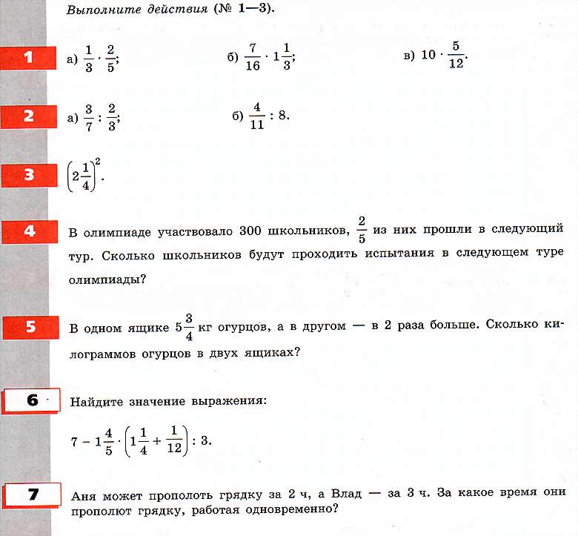

Вариант 2
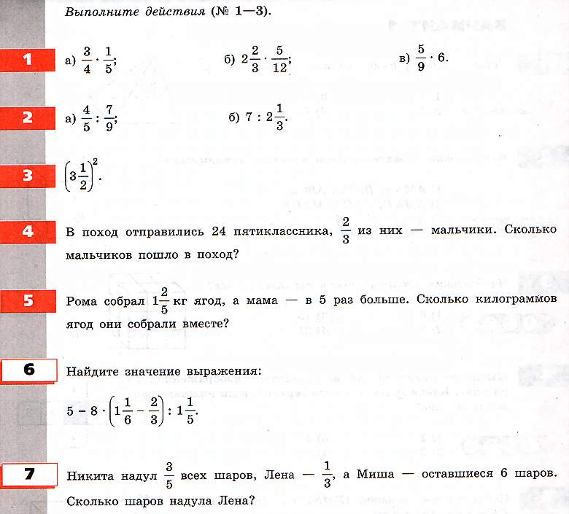

Проверочная работа №11 по теме «Многогранники»
Предмет: математика
УМК: Е.А. Бунимович, Л.В. Кузнецов, С.С. Минаева, Л.О. Рослова, С.Б. Суворова.
Класс: 5
Вид контроля: текущий.
Структура работы: работа представляет тест из 8 заданий базового уровня.
На выполнение работы отводится 35 минут, на инструктаж - 5 минуты.
№ зад | Критерии оценивания
1 | 1 балл – верно выполнено задание  0 баллов - нет решения или неверное решение.
2 | 1 балл – верно выполнено задание  0 баллов - нет решения или неверное решение.
3 | 1 балл – верно выполнено задание  0 баллов - нет решения или неверное решение.
4 | 1 балл – верно выполнено задание  0 баллов - нет решения или неверное решение.
5 | 1 балл – верно выполнено задание  0 баллов - нет решения или неверное решение.
6 | 1 балл – верно выполнено задание  0 баллов - нет решения или неверное решение.
7 | 1 балл – верно выполнено задание  0 баллов - нет решения или неверное решение.
8 | 1 балл – верно выполнено задание  0 баллов - нет решения или неверное решение.

Шкала перевода первичного балла за выполнение контрольной работы в отметку по пятибалльной шкале:
Первичный балл | 8 | 7-6 | 5-4 | 3-0
Оценка | «5» | «4» | «3» | «2»

План контрольной работы
Обозначение задания в варианте | Проверяемые элементы содержания | Максимальный балл за выполнение задания
1  2 | Определение элементов многогранника | 1  1
3  6 | Понятие объема многогранника | 1  1
4 | Понятие развертки многогранника | 1
5 | Периметр многогранника | 1
7 | Установление истинности\ложности утверждения, используя чертеж | 1
8 | Определение параллелепипеда, его ребер и граней | 1
 |  | 8

Содержание работы:
Вариант 1
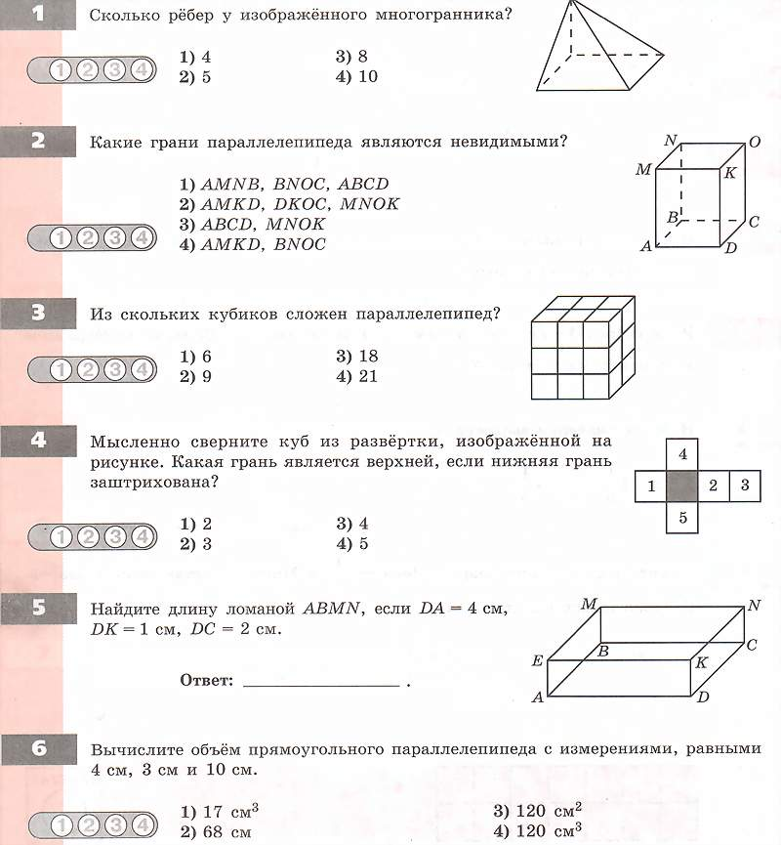

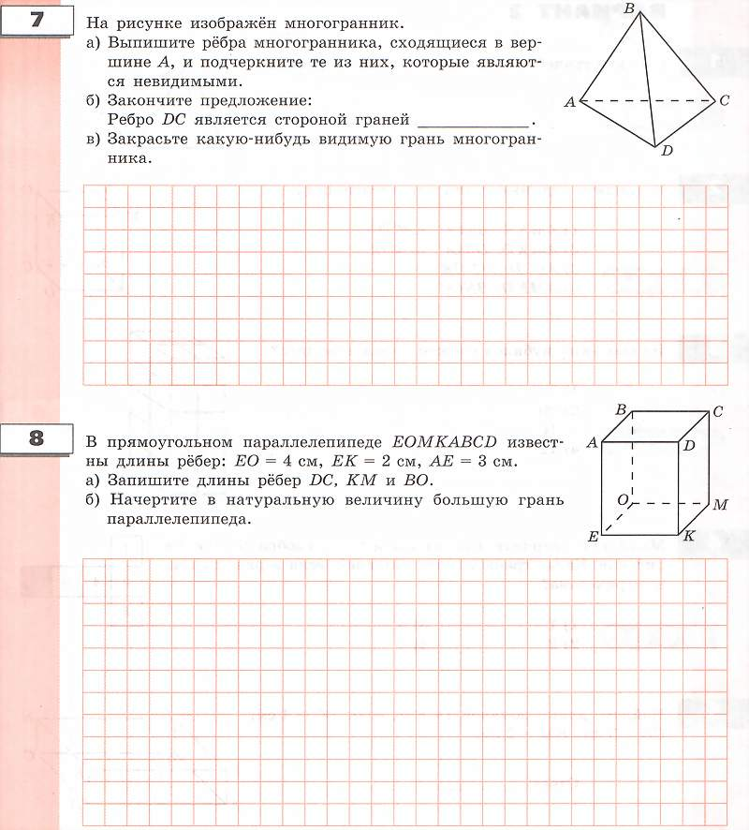

Вариант 2
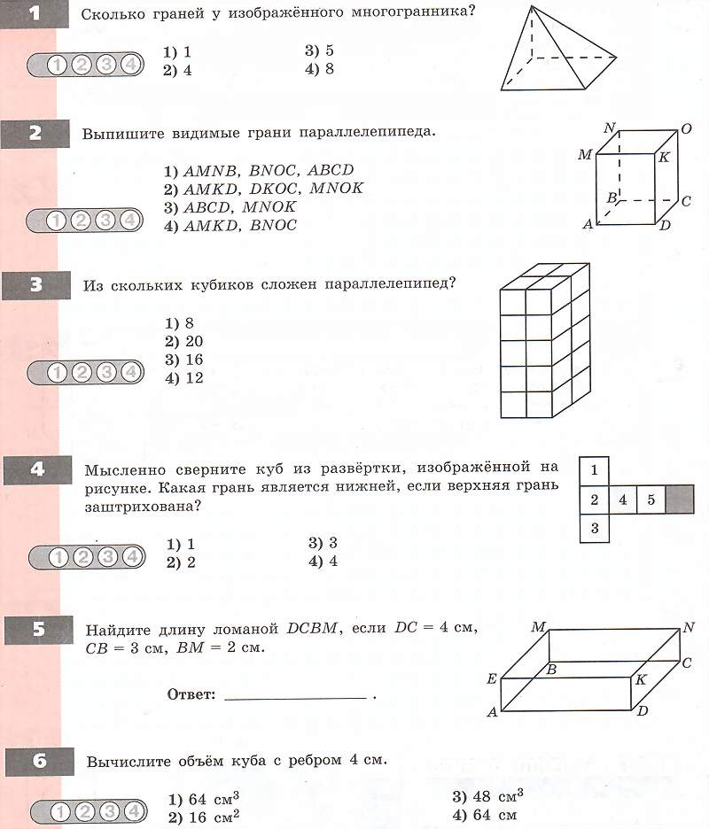
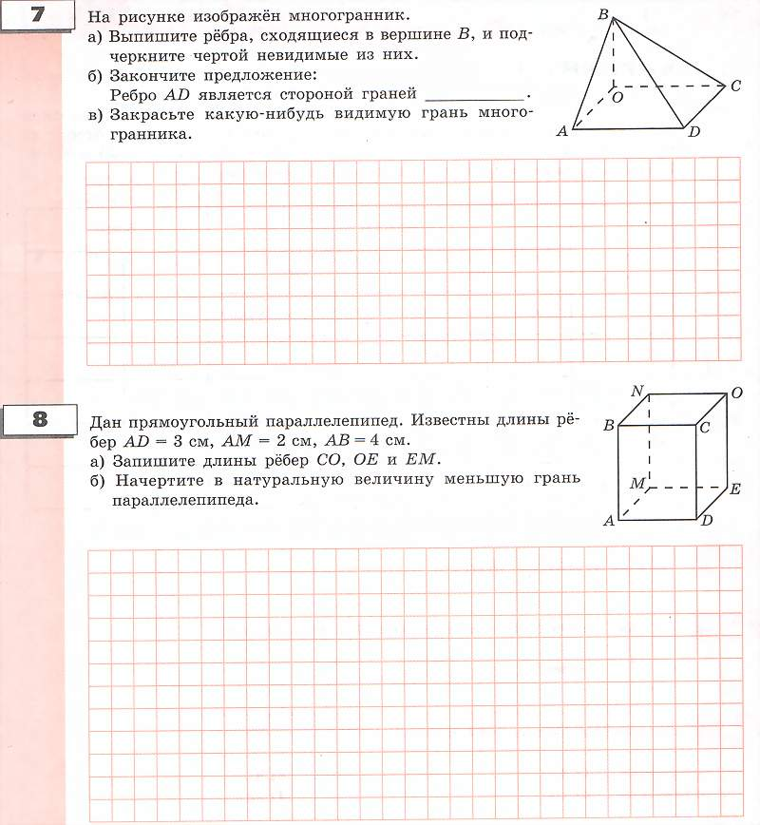

Проверочная работа №12 по теме «Таблицы и диаграммы»
Предмет: математика
УМК: Е.А. Бунимович, Л.В. Кузнецов, С.С. Минаева, Л.О. Рослова, С.Б. Суворова.
Класс: 5
Вид контроля: текущий.
Структура работы: Работа представляет собой тест из 7 заданий
На выполнение работы отводится 35 минут, на инструктаж - 5 минуты.
№ зад | Критерии оценивания
1 | 1 балл – верно выполнено задание  0 баллов - нет решения или неверное решение.
2 | 1 балл – верно выполнено задание  0 баллов - нет решения или неверное решение.
3 | 1 балл – верно выполнено задание  0 баллов - нет решения или неверное решение.
4 | 1 балл – верно выполнено задание  0 баллов - нет решения или неверное решение.
5 | 1 балл – верно выполнено задание  0 баллов - нет решения или неверное решение.
6 | 1 балл – верно выполнено задание  0 баллов - нет решения или неверное решение.
7 | 1 балл – верно выполнено задание  0 баллов - нет решения или неверное решение.

Шкала перевода первичного балла за выполнение контрольной работы в отметку по пятибалльной шкале:
Первичный балл | 7 | 6 | 5-4 | 3-0
Оценка | «5» | «4» | «3» | «2»

План контрольной работы
Обозначение задания в варианте | Проверяемые элементы содержания | Максимальный балл за выполнение задания
1  2  3  4  5  6 | Чтение таблицы | 1  1  1  1  1  1
7 | Построение столбчатой диаграммы | 1
 |  | 7

Содержание работы:
Вариант 1
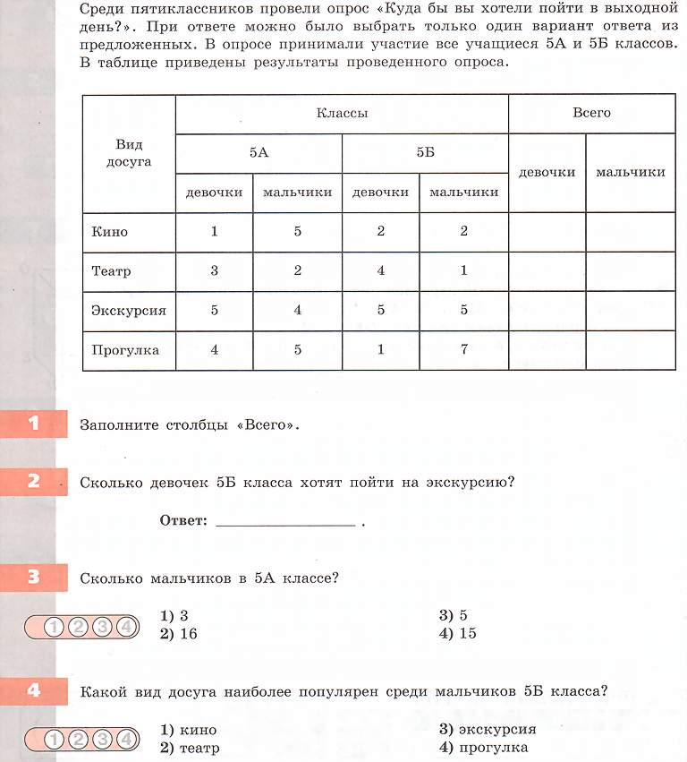

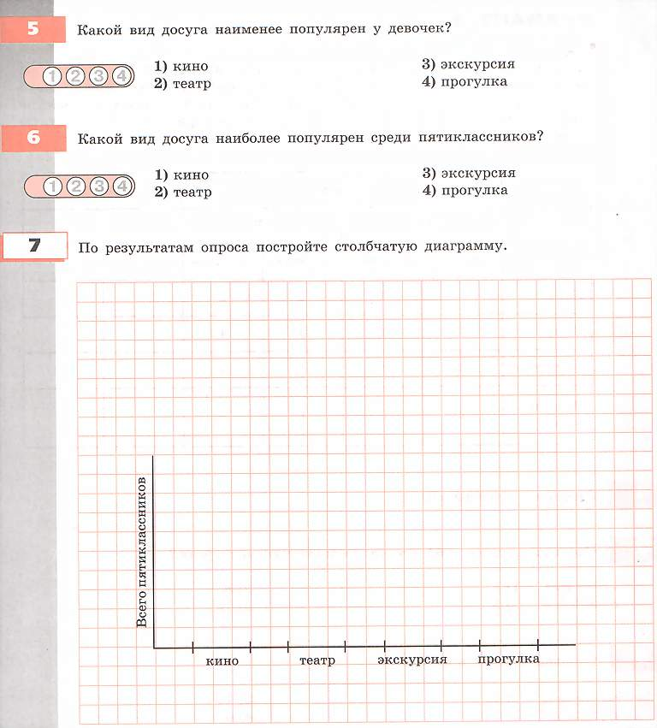

Проверочная работа № 12 Вариант 2


